Логопедический сайт БОЛТУНИШКА: http://www.boltun-spb.ru
Материал сайта: Аверина Кристина: k_averina@mail.ru
Дизайн сайта: Сосновская Наталья: sosnasha@mail.ru

«Подарки осени»

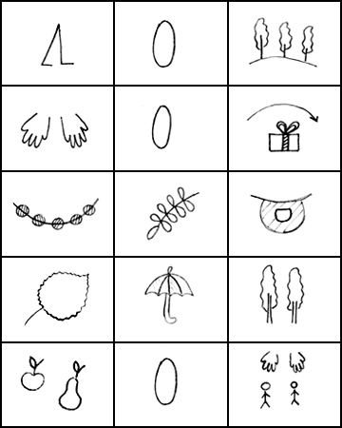

Ходит | осень | в нашем парке.
Дарит | осень | всем подарки.
Бусы красные - | рябине, | фартук розовый -
осине, | зонтик желтый - | тополям,
фрукты | осень | дарит нам.

«Штанишки для мишки»

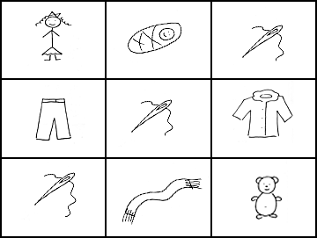

Маша | нашему малышке | сшила
новые штанишки. | Сшила | шубку,
сшила | шарф | для мишутки-малыша.

«Зимняя прогулка»

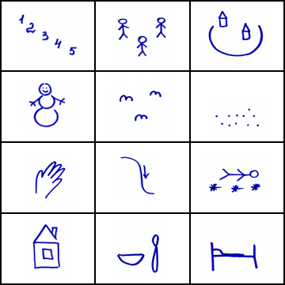

Раз, два, три,  четыре, пять. | Мы идём | во двор гулять.
Бабу снежную  слепили. | Птичек | крошками
кормили. | С горки мы потом  катались. | А потом в снегу  валялись.
А потом домой  пришли, | суп поели, | спать легли.

«Водичка, водичка»

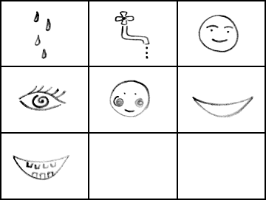

Водичка, водичка! | Умой | моё личико.
Чтобы глазки  блестели, | чтобы щёчки  краснели, | улыбался роток
и кусался зубок.

«Про насекомых»

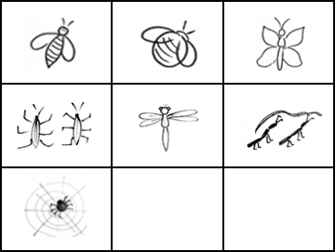

Прилетела к нам вчера полосатая пчела. | А за нею –  шмель-шмелёк | и весёлый мотылёк.
Два жука | и стрекоза (как фонарики глаза). | Приходили муравьи и травинку принесли.
А паук на всех смотрел, сети плёл и песни пел.

«Загадка (лук)»

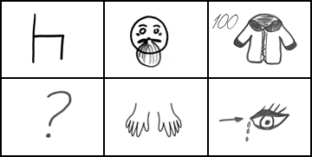

Сидит | дед. | Во сто шуб одет.
Кто | его раздевает, | тот слёзы проливает.

«Ромашки»

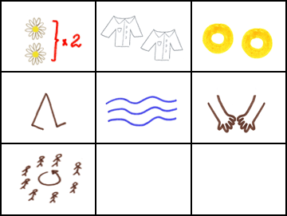

Ромашки, ромашки, | белые рубашки, | жёлтые колечки
побежали | к речке. | За руки взялись
и вот: дружно водят хоровод

«Прогулка по городу»

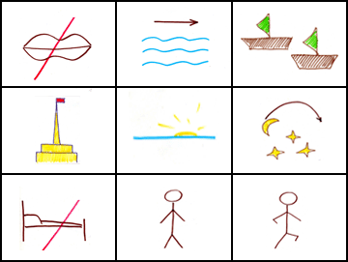

Тихо | скользят по Неве | корабли.
Шпиль Петропавловки | блещет вдали. | Всю бы я ночь
не ложился в кровать. | Был бы я взрослым - | пошёл бы гулять.

«Кармашки»

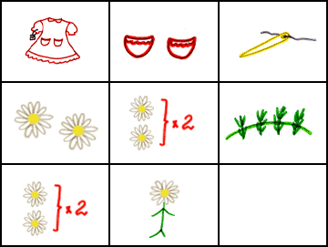

Есть на новом платье у меня кармашки. | На кармашках этих | вышиты
ромашки. | Ромашки, ромашки, | будто луговые.
Ромашки, ромашки, | словно как живые.

«Лето»

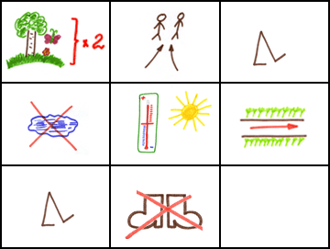

Лето, лето | к нам | пришло.
Стало сухо | и тепло. | По дорожке прямиком
ходят ножки | босиком.

«Игрушки»

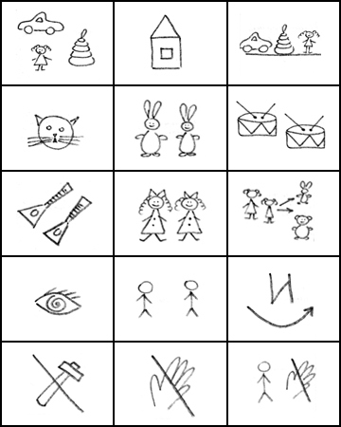

Много игрушек | в нашем саду. | Наши игрушки стоят на виду.
Кот в сапогах, | длинноухие зайцы, | и барабаны,
и балалайки. | Куклы нарядные в платьях сидят, | куклы на зайцев и мишек
глядят. | Мы | наши игрушки
не бьём, | не ломаем, | их у друзей не отнимаем.

«Загадка (почтовый ящик)»

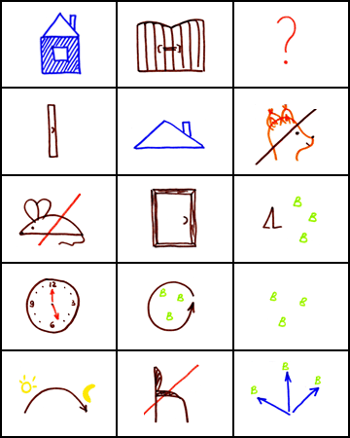

Синий домик | у ворот. | Угадай, кто в нём живёт.
Дверца узкая | под крышей | не для белки,
не для мыши. | В эту дверь | приходят вести.
Полчаса | проводят вместе. | Вести
долго | не сидят, | во все стороны летят.

«Космос»

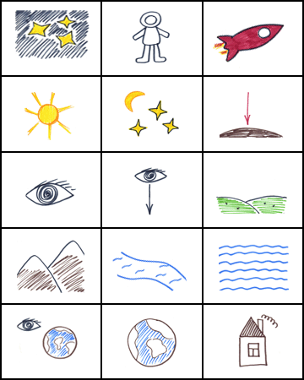

В тёмном небе звёзды светят. | Космонавт | летит в ракете.
День летит | и ночь летит. | И на Землю вниз
глядит. | Видит сверху он | поля,
горы, | реки | и моря.
Видит о весь шар земной, | шар земной - | наш дом родной.

«Загадка (трактор)»

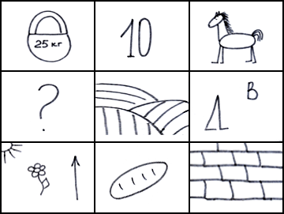

Он сильней | десяти | коней.
Где | по полю | пройдёт весной -
летом встанет | хлеб | стеной.

«Загадка (яблоко)»

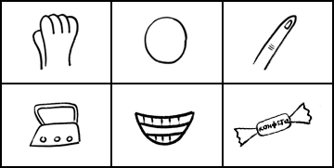

Само с кулачок, | круглый бочок. | Тронешь пальцем -
гладко, | а откусишь - | сладко.

«Повар»

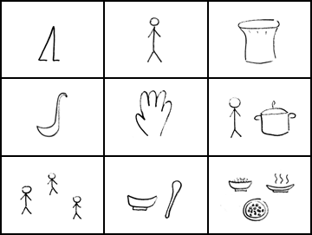

Ходит | повар | в колпаке,
с поварешкою | в руке. | Он готовит
нам | обед: | кашу, суп и винегрет.

«Огород»

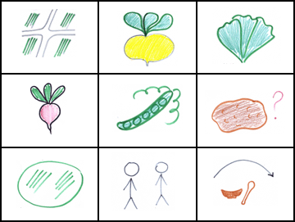

В огороде много гряд. | Тут и репа, | и салат,
тут и свекла, | и горох, | а картофель разве плох?
Наш зеленый огород | нас | прокормит круглый год.

«Осеннее утро»

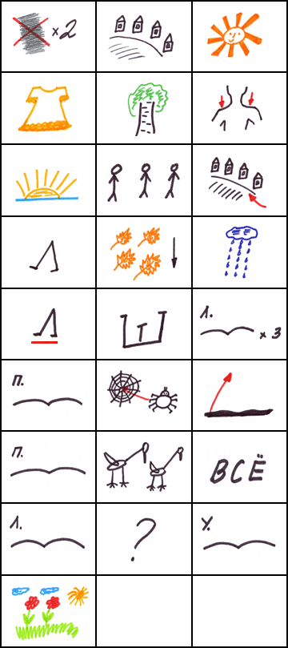

«Осеннее утро» (текст)

Стало вдруг светлее вдвое, | двор | как в солнечных лучах:
это платье золотое | у березы | на плечах.
Утром | мы | во двор
идем - | листья сыплются | дождем.
Под ногами | шелестят | и летят, летят, летят…
Пролетают | паутинки с паучками в серединке | и высоко от земли
пролетели | журавли. | Всё
летит… | Должно быть, это | улетает
наше лето.

«Осень»

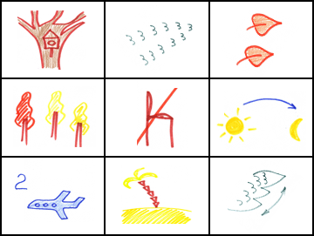

Опустел скворечник, | улетели птицы, | листьям
на деревьях | тоже не сидится. | Целый день сегодня
всё летят, летят. | Видно, тоже в Африку | улететь хотят.

«Картошка»

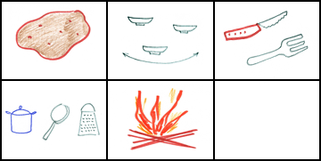

Из картошки | много блюд | приготовить можно.
Её варят, жарят, трут, | на костре её пекут.

«Загадка (земляника)»

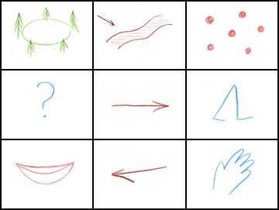

На полянке | у дорожки | красные горошки.
Кто | мимо | пройдет,
В рот | себе | кладет.

«Снегири»

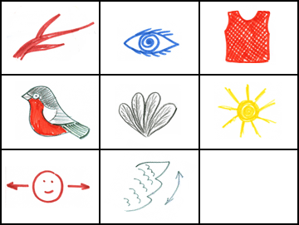

Вот на ветках, | посмотри, | в красных майках
снегири. | Распушили перышки, | греются на солнышке.
Головой вертят, | улететь хотят.

«Загадка (звёзды)»

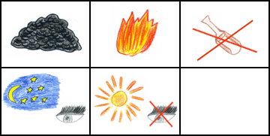

Угли | пылают, | совком не достать.
Ночью их видно, | а днем не видать.

Автор данной мнемотаблицы: Кузьмина Татьяна

«Загадка (репка)»

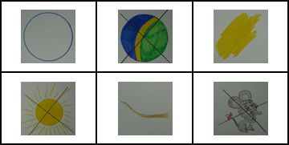

Круглая, | а не мяч. | Желтая,
а не солнце. | С хвостом, | а не мышь.

Автор данных мнемотаблиц: Кузьмина Татьяна

«Загадка (ёжик)»

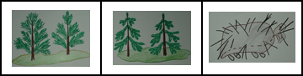

Под соснами, | под ёлками | бежит мешок с иголками.

«Загадка (огурец)»

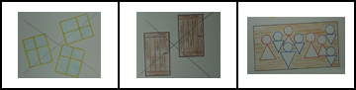

Без окон, | без дверей | полна горница людей.

